**淄**

**博智慧金融综合服务中心网站操作指南**

**目录**

一、平台功能介绍——企业客户 4

1.1 系统登录及注册 4

1.1.1 系统登录 4

1.1.2 系统退出 5

1.1.3 系统注册 5

1.1.4 企业认证 6

1.1.5 修改密码 10

1.1.6 忘记密码 10

1.2 功能使用 11

1.2.1 消息中心 11

1.2.2 我的需求 11

1.2.3 金融产品 15

1.2.4 企业信息 19

1.2.5 投诉建议 20

二、平台功能介绍——银行客户 21

2.1 系统登录及注册 21

2.1.1 系统登录 21

2.1.2 系统退出 22

2.1.3 系统注册 22

2.1.4 修改密码 23

2.2 功能使用 24

2.2.1 消息中心 24

2.2.2 我的需求 25

2.2.3 审核管理 27

2.2.4 授信管理 31

2.2.5 放款管理 34

2.2.6 已完成 36

2.2.7 我的产品 38

2.2.8 投诉建议 42

三、平台功能介绍——担保客户 43

3.1 系统登录及注册 43

3.2 功能使用 44

四、 管理后台功能介绍 45

4.1 后台系统登录 45

4.2 用户管理 45

4.21 用户列表 45

4.22 角色列表 45

4.3 机构管理 46

4.3.1 机构列表 46

4.3.2 机构用户 47

4.3.3 金融产品 47

4.3.4 担保产品 48

4.3.5 延期审核列表 48

4.4 企业管理 49

4.4.1 企业列表 49

4.4.2 需求列表 50

4.4.3 政务数据 50

4.5 内容管理 51

4.5.1 文章列表 51

4.5.2 栏目列表 51

4.5.3 单页列表 52

4.6 扶持管理 53

4.7 投诉管理 53

# 一、系统功能介绍——企业客户

## 系统登录及注册

### 系统登录

注意：推荐使用火狐或 chrome 浏览器，火狐浏览器在官网最下方有下载链接，如使用 360 浏览器请切换成极速模式（注意：极速模

式在网址栏最右侧，切换成“小闪电”的标志，不是 360 极速浏览器）



通过WEB浏览器，在地址栏中输入登录网址：

[www.zbifc.com](http://www.zbifc.com/)进入系统页面如下：

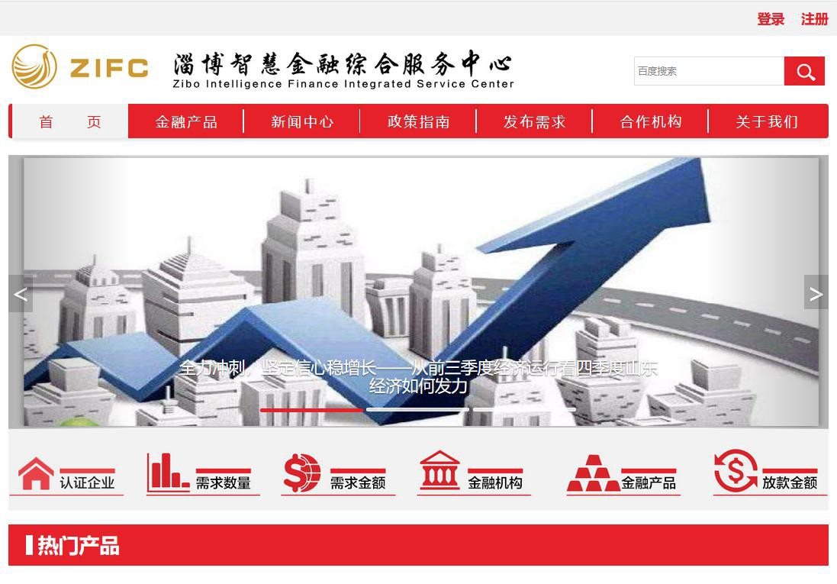

### 系统退出

点击系统右上角的“退出”按钮，退出当前系统登录，然后再关闭浏览器。规范的退出方式能保证系统点数使用的最大性能。

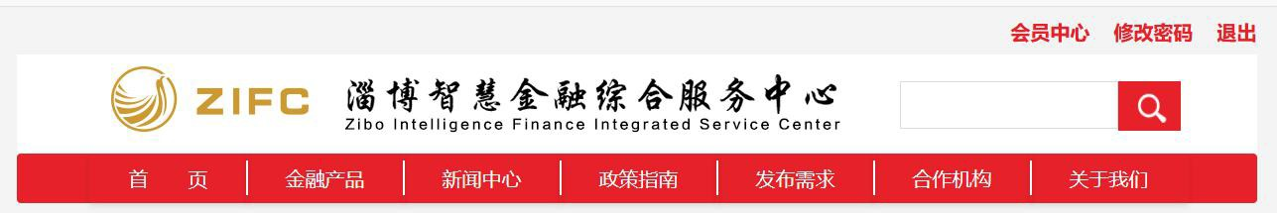

### 系统注册

（1）首次登录请点击界面右上角注册选项，进入用户注册页面：

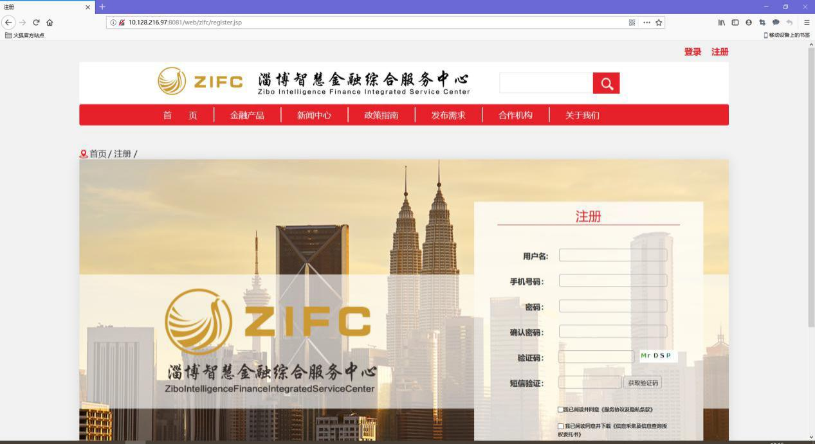

* **注册信息：**用户名、手机号码、密码、验证码、短信验证码
* **操作说明：**填写资料完成后，注意勾选“我已阅读”两个选项

（2）如实填写相关信息，提交注册，注册成功后系统将显示如下提示：

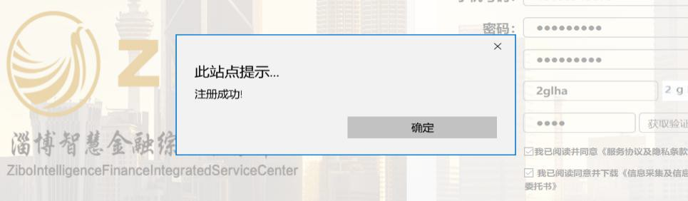

（3）点击确定后，系统将自动跳转到登录界面，按照注册的内容，填写用户名和密码：（登录时，非金融机构类型选择“企业”）

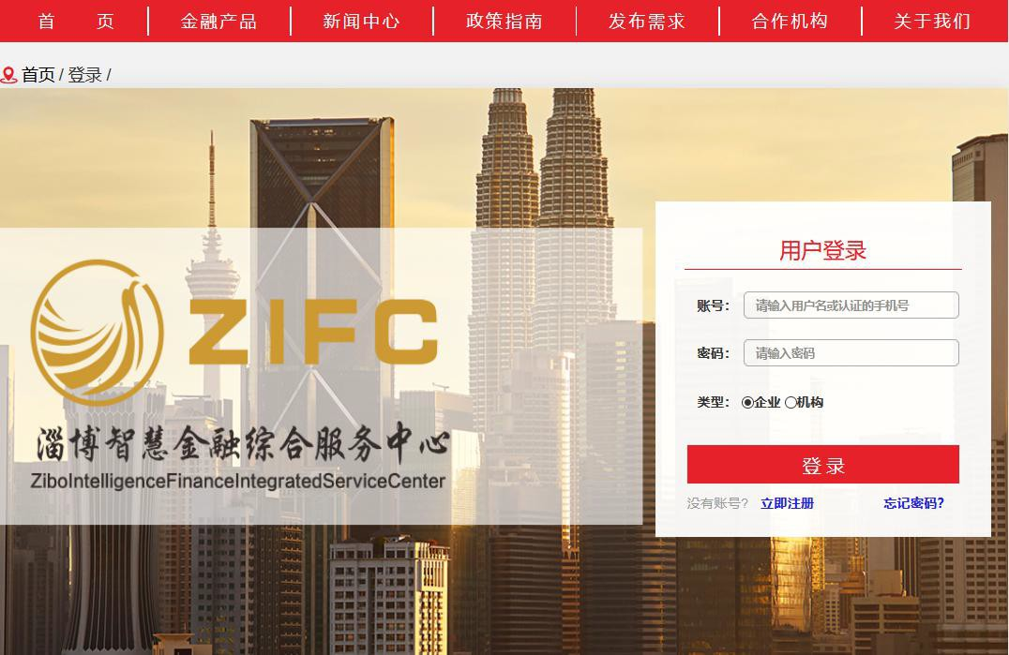

### 企业认证

（1）登录成功后系统自动进行会员中心界面，并主动提示企业未进行认证，请先进行实名认证操作。点击立即认证选项，并按照系统要求如实填写相关信息（基本信息、融资联系人、上传证件）：

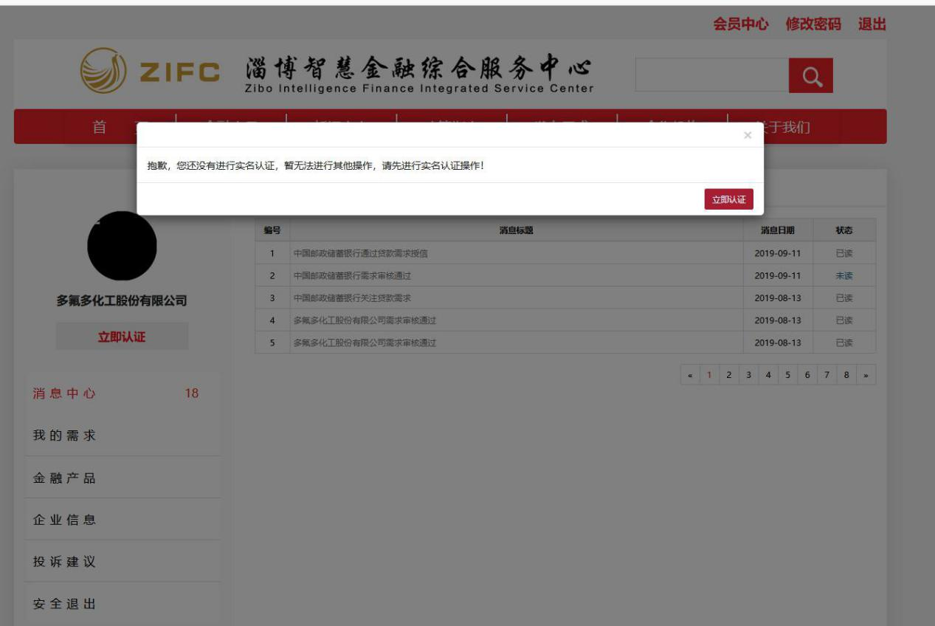

* **基本信息：**包括企业名称、统一社会信用代码、法人代表、法人证件号、法人手机号、对公银行账号、开户行、公司行业、企业所属地、企业简介、经营范围。
* **融资联系人：**联系人姓名、身份证号、手机号码、短信验证码、电子邮箱、公司职位、固定电话。
* **上传证件：**营业执照（营业执照正、副本或盖红章后的复印件扫描件，单个文件大小不超过 5M）、法人代表身份证正反面（文件大小不超过 5M,身份证件必须与填写法人姓名保持一致。）、法定代表人签字并加盖企业公章的《信息采集及信息查询委托授权书》（信息采集授权书需要加盖企业公章，只能上传一个文件， 文件大小不超过 5M）。

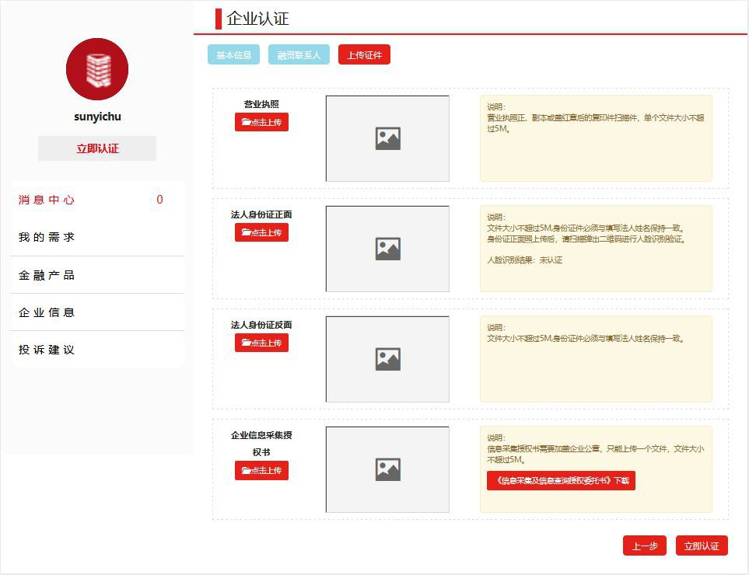

* **操作说明：**标“*”项必填、营业执照正、副本或盖章后的复印件扫描件、上传文件不大于 5M、信息采集授权书需要加盖企业公章。

（2）上传完成后点击立即认证，等待后台审核即可，审核通过后，即可使用需求发布、投诉建议等功能。

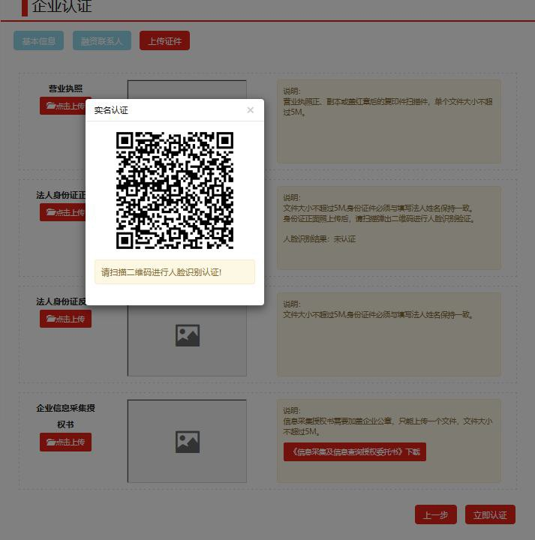

注：为方便企业客户快速便捷接入平台，现暂时关闭人脸识别功能。

### 修改密码

如需修改密码，可在登录后的页面右上角，选择“修改密码”， 进行密码的重新设置。

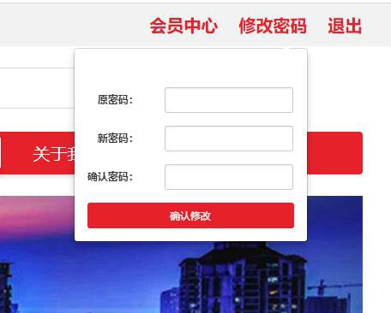

### 忘记密码

如忘记登录密码，可在用户登录页面下方，选择“忘记密码”， 进行密码找回。

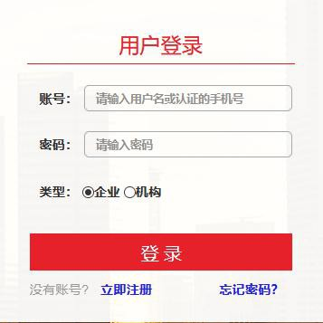

点击“忘记密码”后，可用注册时的手机号进行密码找回。

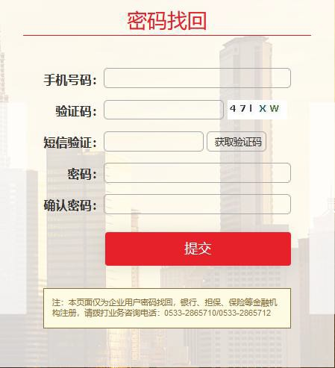

## 功能使用

### 消息中心

点击左侧菜单 “消息中心”选项，可以查看各项申请事项的反馈结果、反馈日期等信息。

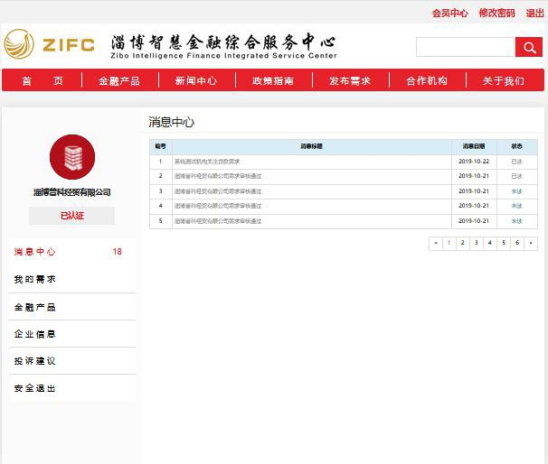

### 我的需求

（1）点击左侧菜单“我的需求”，可查看所有属于自己的需求列表、可通过融资金额、需求状态、发布日期等条件查询筛选符合的需求；

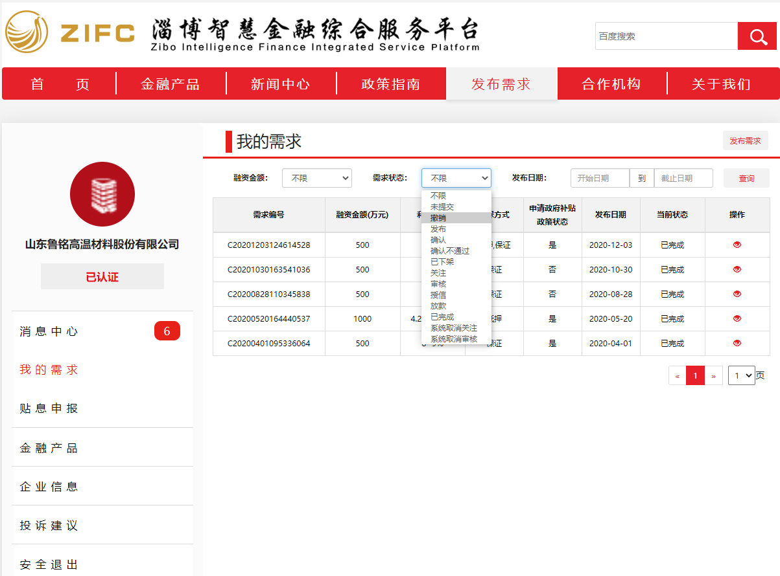

### 发布需求

（1）点击右上角“发布需求”，可针对企业情况，进行融资需求的发布。

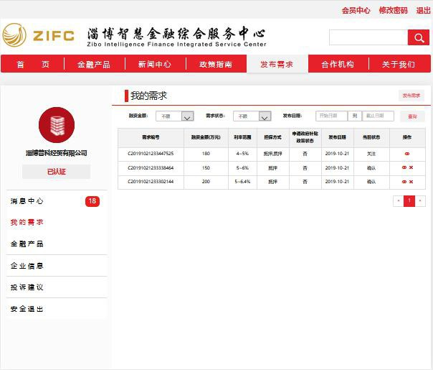

（2）进入需求发布页面，可根据实际情况和系统提示要求，进行信息填写，填写完“融资金额”和“利率范围”后，系统会自动显示与之需求相关的金融产品，点击“more+”可查看更多金融产品， 指定金融机构的金融产品，发布“定向需求”，“定向需求”只有指定的金融机构可以看到；也可以只填写自己的融资需求，不指定相关的金融机构和金融产品，发布“不定向需求”，即所有金融机构都可以看到企业的融资需求。

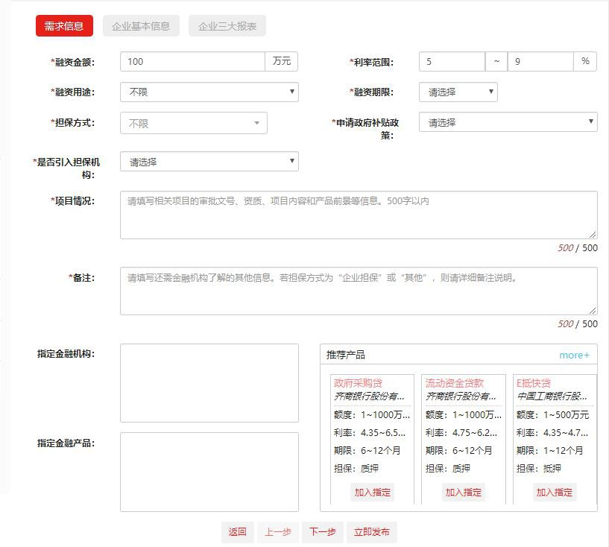

（3）填写完融资需求后可选择“临时保存”和“立即发布”。

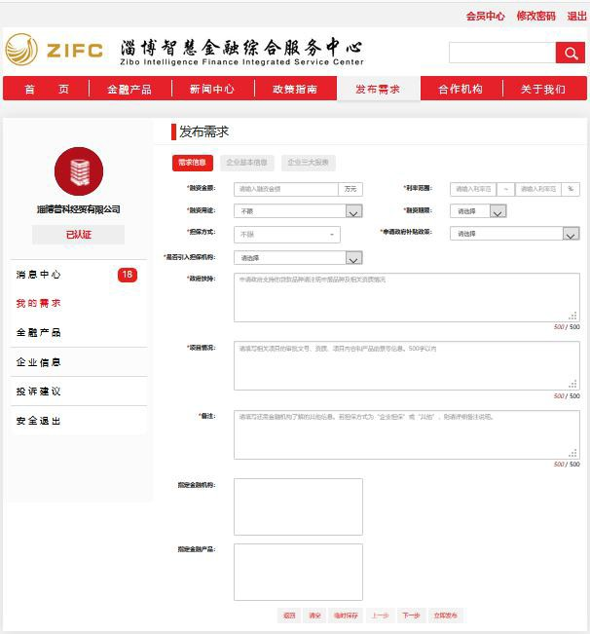

* **发布需求：**融资金额、利率范围、融资用途、融资期限、担保方式、项目情况、备注、指定金融机构、指定金融产品。
* **操作说明：**标“*”项必填。

（4）需求发布后可在“我的需求”页面查看审核结果，同时可对之前发布的需求进行查看或重新编辑。

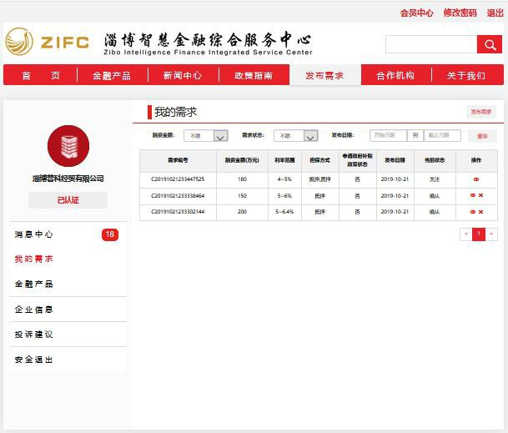

### 1.2.4 金融产品

（1）融资方式除了“发布需求”外，还可在“金融产品”页面， 了解现阶段平台的已有的融资渠道，根据实际要求可对金融产品进行分类筛选。针对符合标准的金融产品可点击“了解详解”选项，了解详细情况。

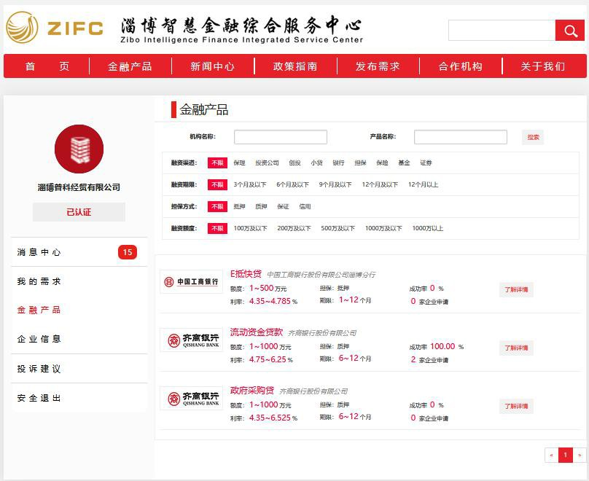

（2）了解产品详情后，如符合企业各项要求，可点击“立即申 请”选项进行申请，并根据系统提示要求，进行信息填写。填写完成后，可选择“临时保存”或“立即发布”，即成功发布“定向需求”， 仅有指定的金融机构会看到企业的融资需求。

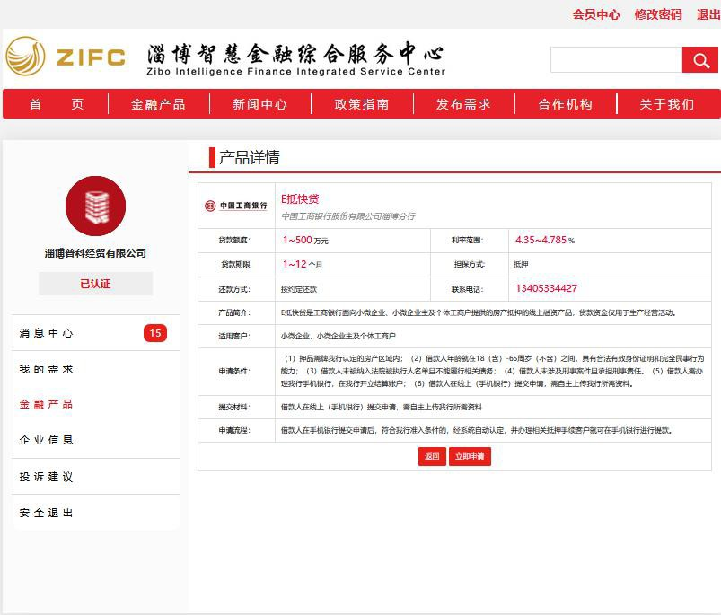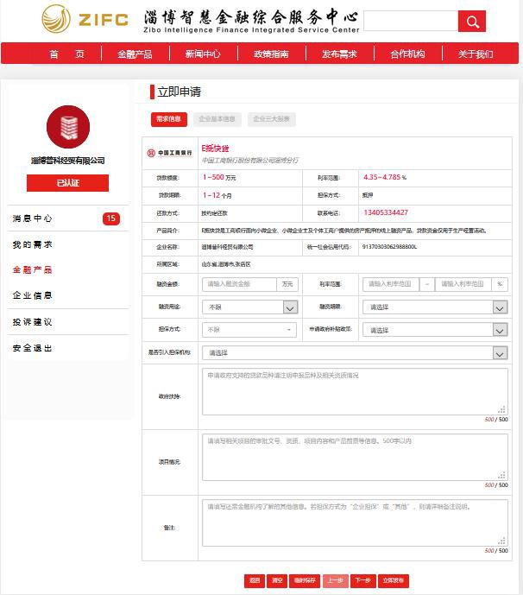

* **填写信息：**融资金额、利率范围、融资用途、融资期限、担保方式、申请政府补贴政策、是否引入担保机构、政府扶持、项目情况、备注。

### 企业信息

在“企业信息”功能中，点击“更新信息”后，可以对企业的基本信息和融资联系人进行资料的补充完善和更新。

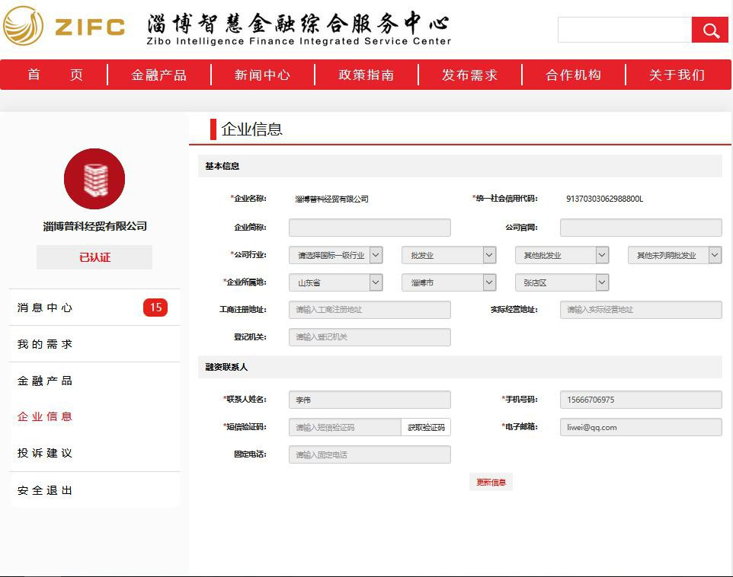

* **特别说明：**带“*”的为必填

### 投诉建议

在“投诉建议”功能中，可以针对在系统使用过程中发现的违法违规等各类问题进行投诉和提出建议，并选择投诉/建议的类型及对象。同时还可查看以往投诉/建议。

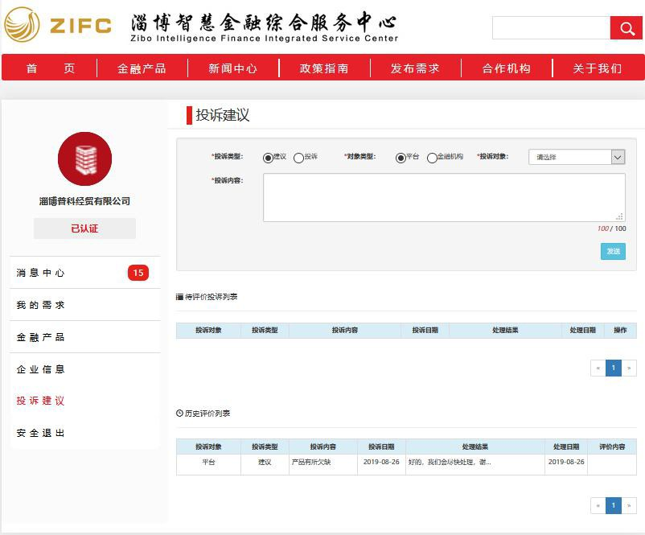

## 业务流程：

# 二、平台功能介绍及步骤说明——银行客户

## 系统登录及注册

### 系统登录

注意：推荐使用火狐或 chrome 浏览器，火狐浏览器在官网最下方有下载链接，如使用 360 浏览器请切换成极速模式（注意：极速模

式在网址栏最右侧，切换成“小闪电”的标志，不是 360 极速浏览器）



通过WEB浏览器，在地址栏中输入登录网址：

[www.zbifc.com](http://www.zbifc.com/)进入系统页面如下：

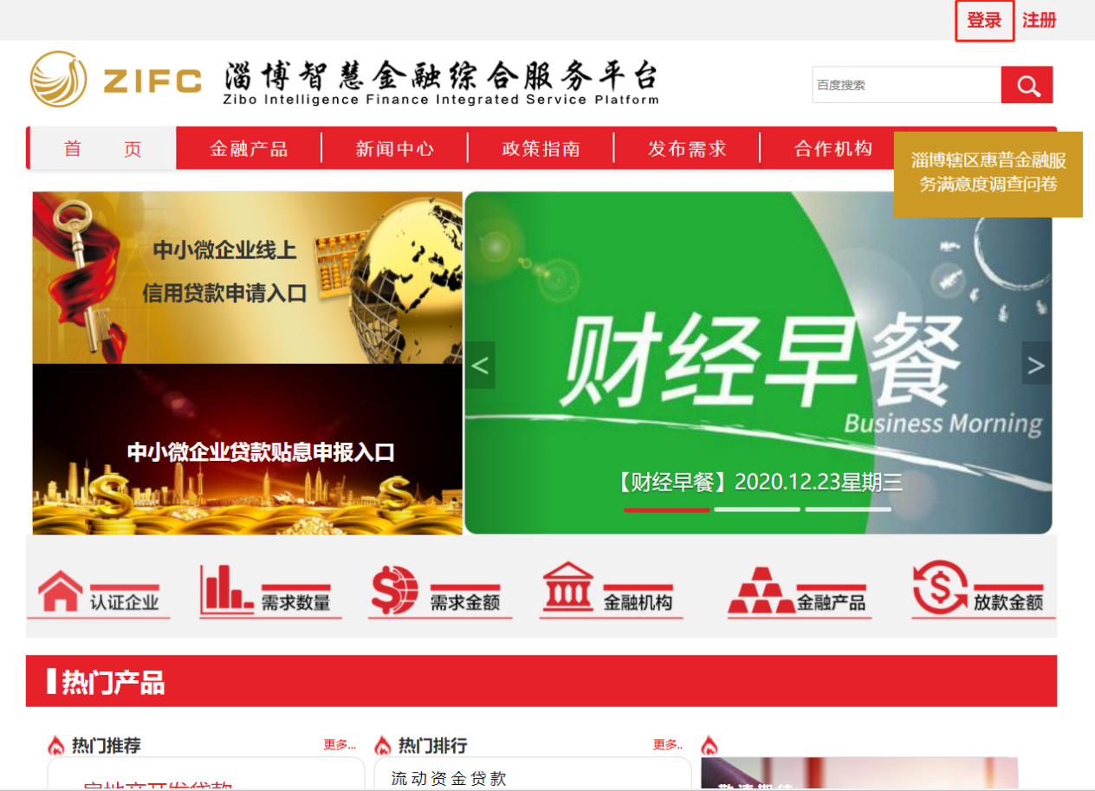

点击登录按钮跳转登录页面：

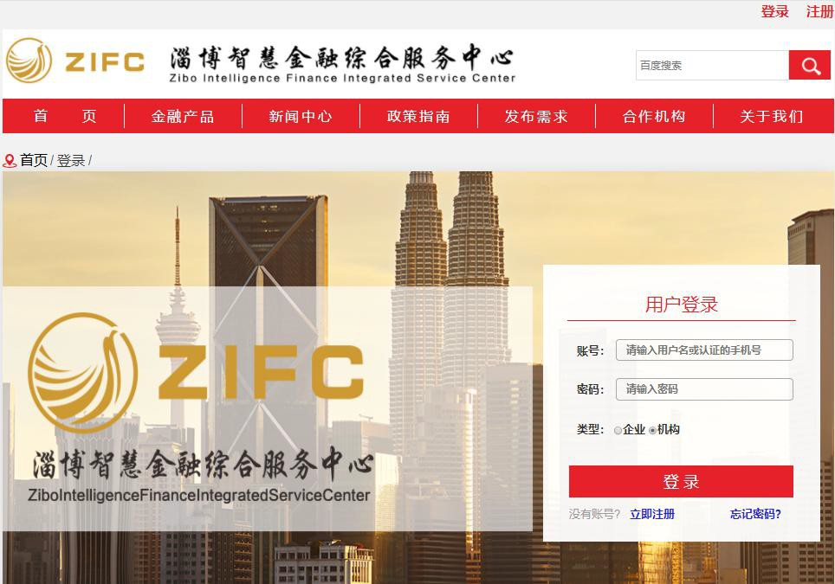

### 系统退出

点击系统右上角的“退出”按钮，退出当前系统登录，然后再关闭浏览器。规范的退出方式能保证系统点数使用的最大性能。



### 系统注册

（1）机构用户的账号注册需通过联系公司业务部人员，对您的账号信息进行后台注册，前台不能进行机构用户的注册。

（2）机构用户后台账号注册完毕后，可在登录界面，按照注册 的内容，填写用户名和密码：（登录时，金融机构类型选择“机构”）



### 修改密码

如需修改密码，可在登录后的页面右上角，选择“修改密码”， 进行密码的重新设置。

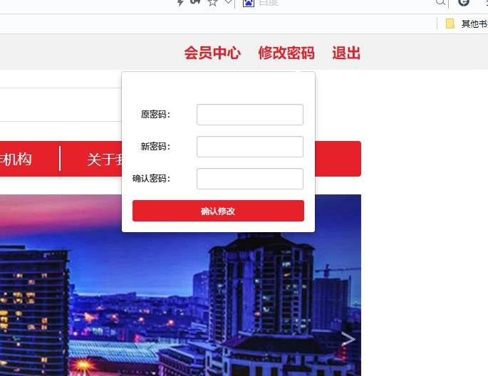

## 功能使用

### 消息中心

通过“消息中心”选项，可以查看各项申请事项的提示等信息。

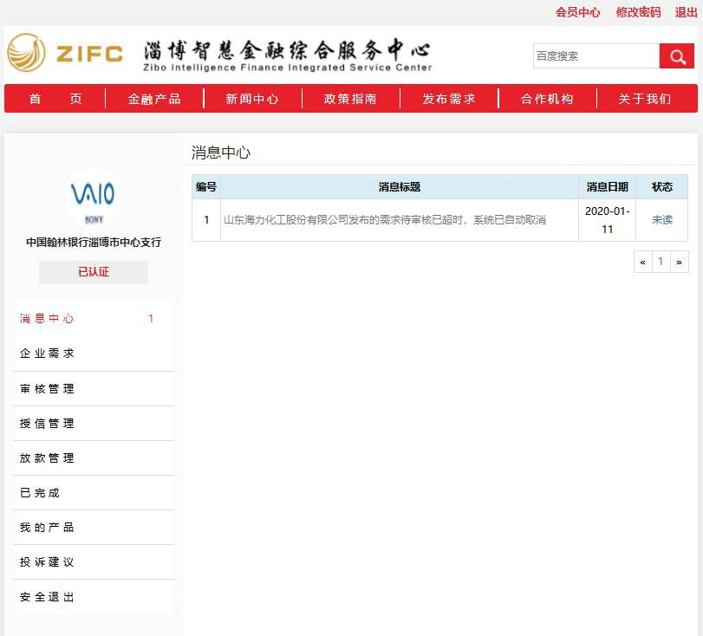

### 我的需求

（1）通过“企业需求”选项，可查看平台的企业用户提出的需求申请记录。同时可根据企业的选择查看“定向需求”和“非定向需求”列表。“定向需求”只有企业指定的金融机构才能看到并进行操作，“非定向需求”所有金融机构都可以看到，并可以进行抢单。

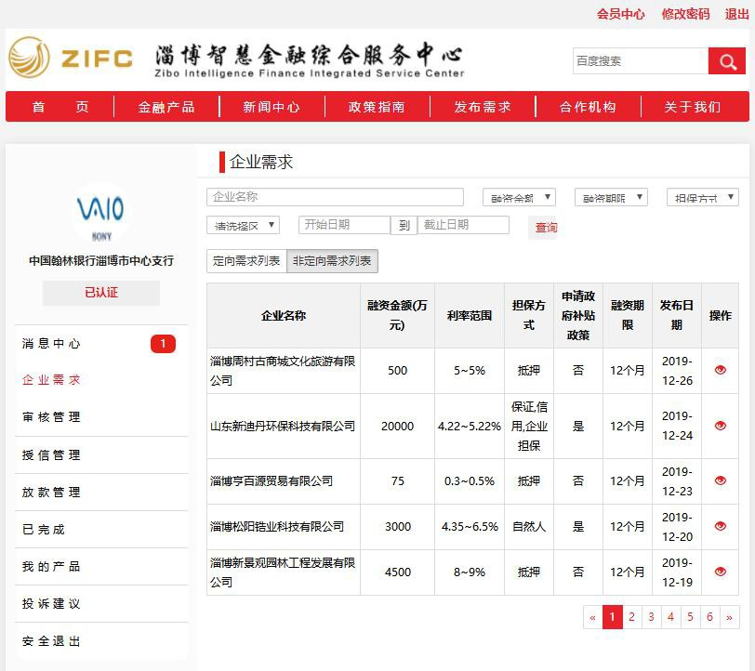

（2）点击需求列表后的操作按钮，可查看企业需求的详细内容， 以及“定向需求”的处理进度，针对需求情况初步符合机构要求的， 可点击“关注”按钮，对企业的需求进行关注，关注后该企业需求将自动进入“审核管理”列表中

**特别说明：**关注后 5 天内未审核，系统自动取消关注

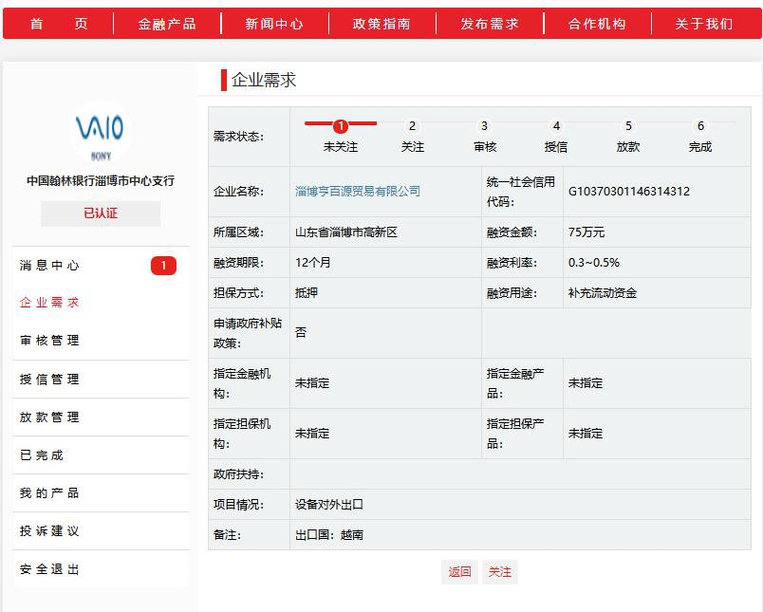

### 审核管理

（1）在“企业需求”发现有申请事项后，可在“审核管理”“授信管理”“放款管理”“已完成”页面，对申请事项进行一系列的后续操作。同时可查看各环节的操作历史记录。

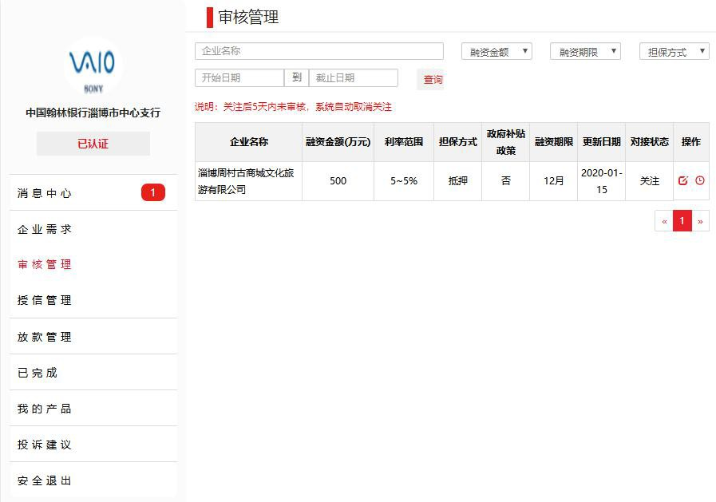

（2）点击操作中的“审核”图标后，可了解申请企业需求的基本内容，对企业的需求进行第一步的审核。在本界面还可通过“点击查看企业信用情况”选项，查看企业的综合信用数据报告，并对报告进行审核，综合评估该企业需求是否符合机构要求。

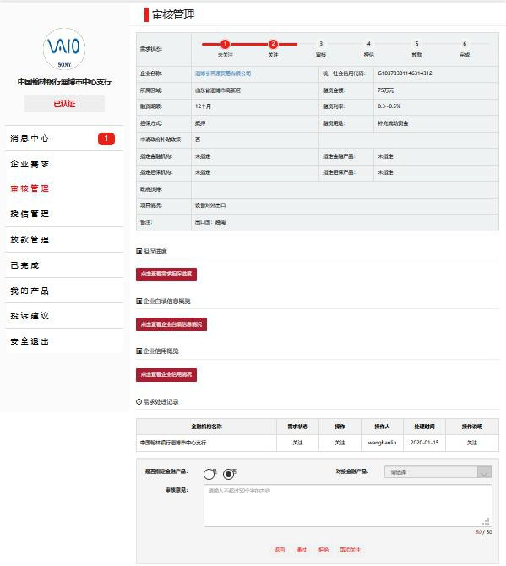

**点击此处可查看企业基本信息**

**点击此处使用 UKey**

**查看相关信息**

（3）如本机构下有多种金融产品，可为企业客户指定对接其中某一项金融产品。结合一系列的信息，对企业进行综合评估后，可在界面根据企业的情况选择“通过”、“拒绝”或“取消关注”。

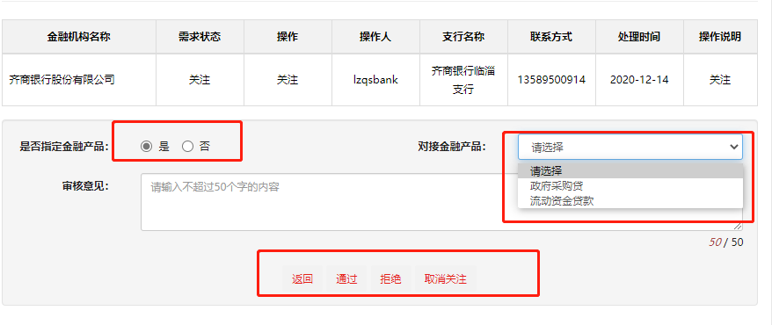

（4）进入“审核”后，金融机构对企业的审核时长为 20 天，如对企业相关信息的审核需要延长，需点击操作中的“延期审核”。

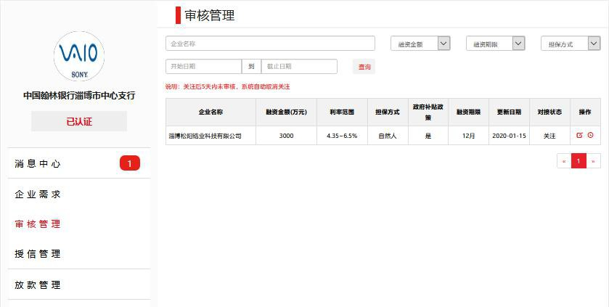

金融机构可填写相关的“延期申请”，填写完成后需等待管理员进行审核

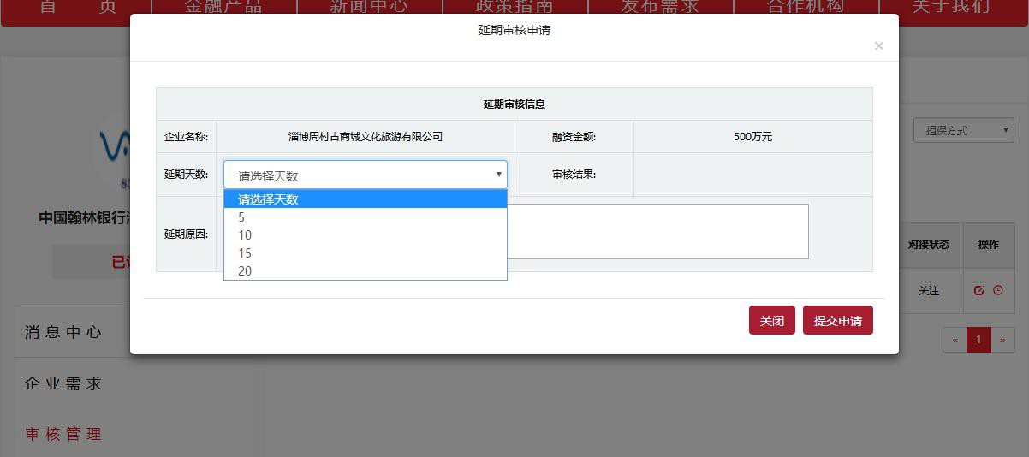

* **审核流程：**对企业融资需求进行关注、审核、授信、放款、完成

### 授信管理

（1）审核通过的企业需求将自动移动至“授权管理”列表中， 同时可点击操作按钮，对该企业的融资需求进行授权审批。

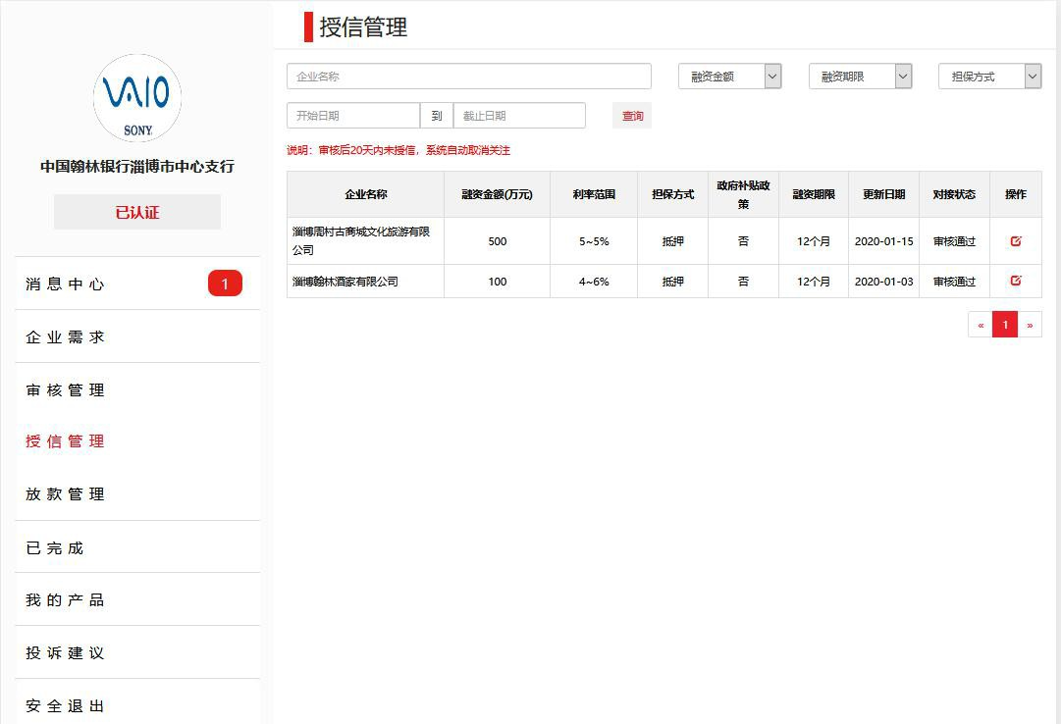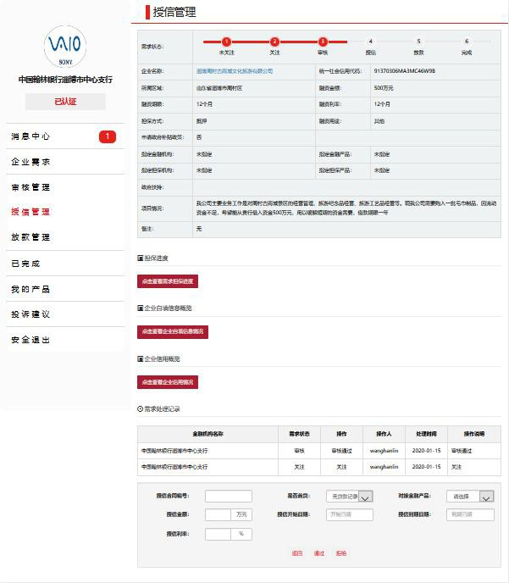

（2）点击查看授权管理详细界面后，根据“需处理记录” 列表，对企业进行贷款授信操作，并填写相应信息。填写完毕后， 可根据综合评估结果，选择“通过”或“拒绝”选项。

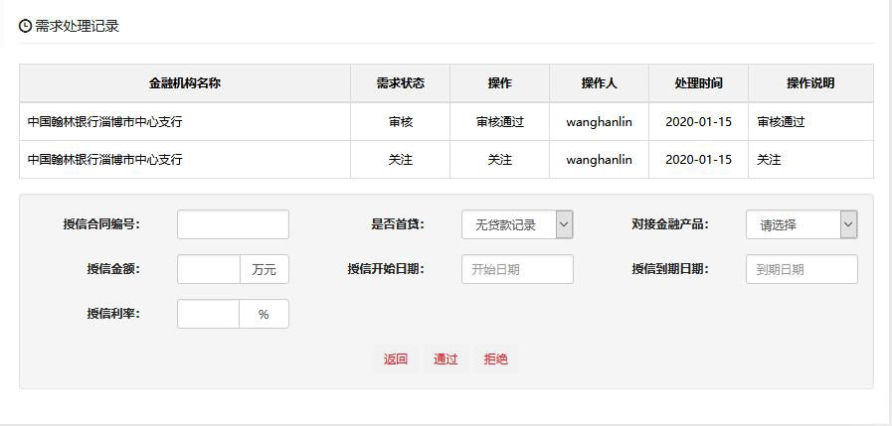

* **填写内容：**授信合同编号、是否首贷、对接金融产品、授信金额、授信开始日期、授信到期日期、授信利率。

### 放款管理

（1）授权管理桶过后，该企业需求会自动移动至“放款管理” 列表。同时可点击操作按钮，对该需求进行放款管理。

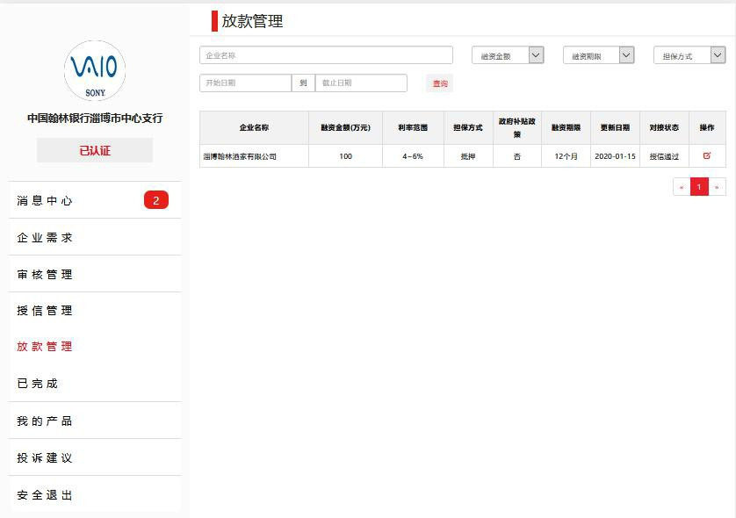

（2）点击查看放款管理详细界面后，根据“需处理记录” 和“放款”列表的内容，对企业进行放款操作，并填写相应信息。填写完毕后，可根据综合评估结果，选择“新增放款”或“重置” 选项。

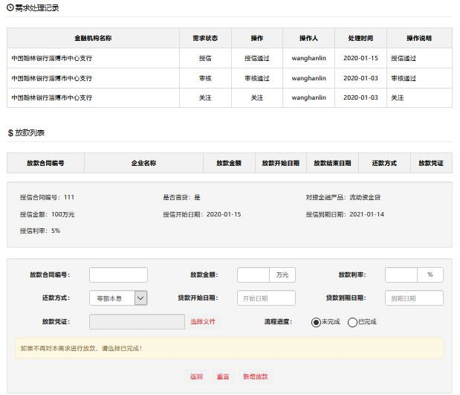

* **填写内容：**放款合同编号、放款金额、放款利率、还款方式、贷款开始日期、贷款到期日期、上传放款凭证。

### 已完成

（1）线下放款并上传凭证完成后，该需求会自动移动至“已完成”列表，同时可点击操作按钮，查看企业需求、企业信息及完整的审批过程。

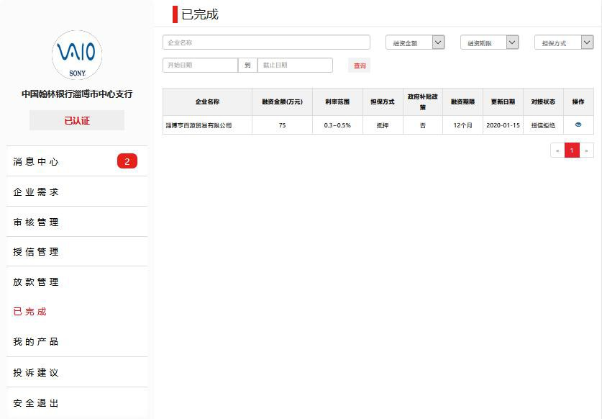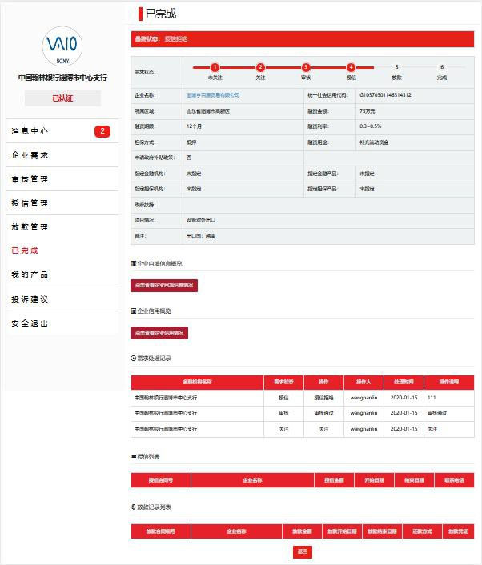

### 我的产品

（1）在“我的产品”功能中，可以查看本机构下已经发布的各类的金融产品。同时可对所有产品进行不同类型筛选，还可以对已发布的金融产品基本信息进行修改。针对产品的内容修改完成后，可点击“清空”、“暂存”或“发布”，对该产品进行相应处理。

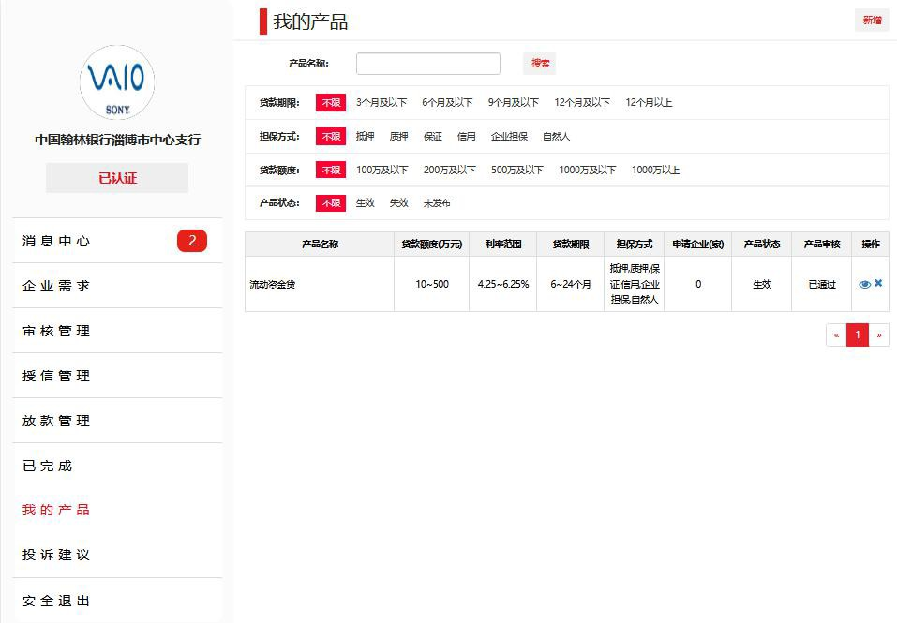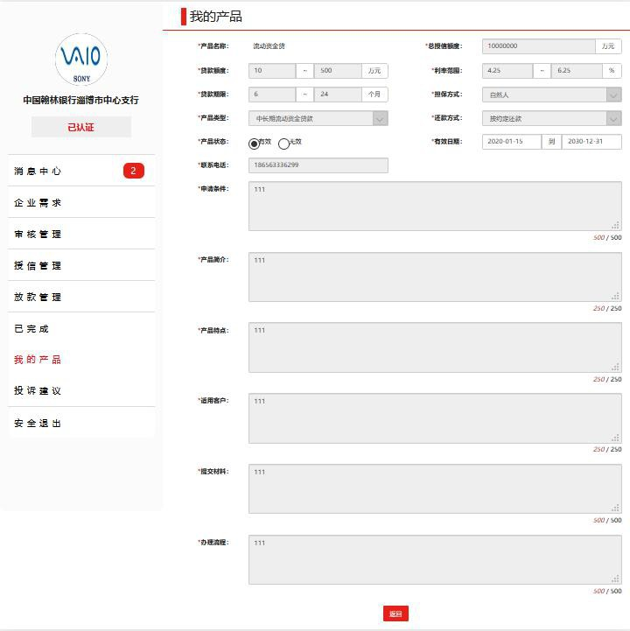

（2）在“我的产品”功能中，可新增本机构的新金融产品，点击右上角的“新增”选项，可对即将新增的金融产品详细情况进行填写，并发布。

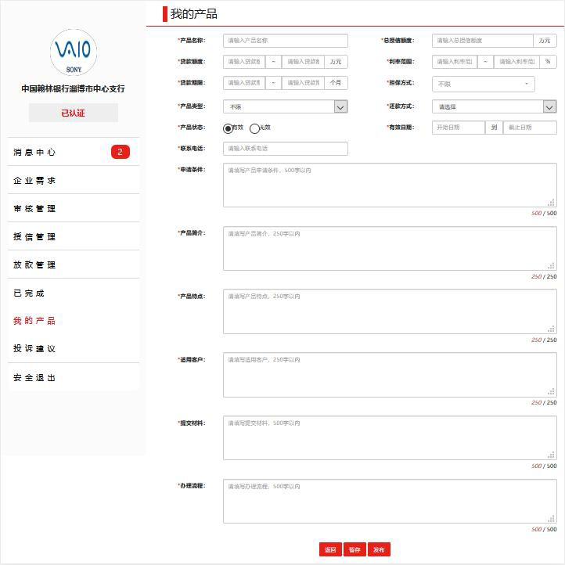

* **产品信息：**产品名称、总授信额度、贷款额度、利率范围、贷款期限、担保方式、产品类型、还款方式、产品状态、有效日期、联系电话、申请条件、产品简介、产品特点、适用客户、提交材料、办理流程。
* **操作说明：**标“*”项必填。

### 投诉建议

在“投诉建议”功能中，查看本机构的被投诉/建议记录，并对投诉/建议事项进行解决回复或其他操作处理。

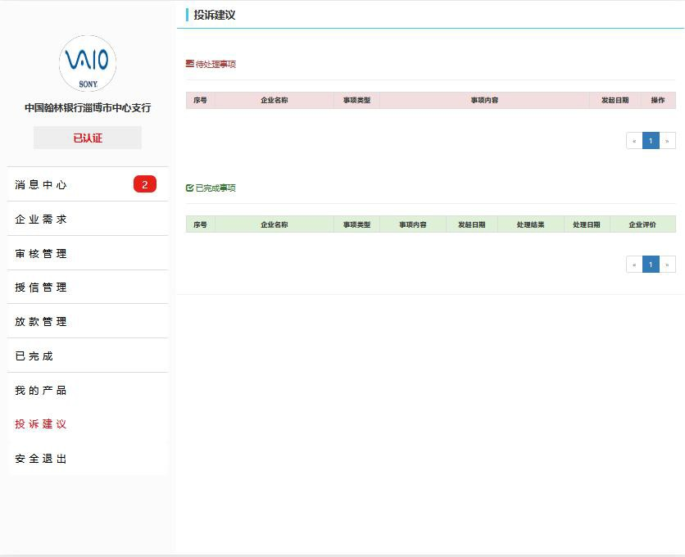

## 业务流程：

# 三、平台功能介绍及步骤说明——担保客户

## 系统功能

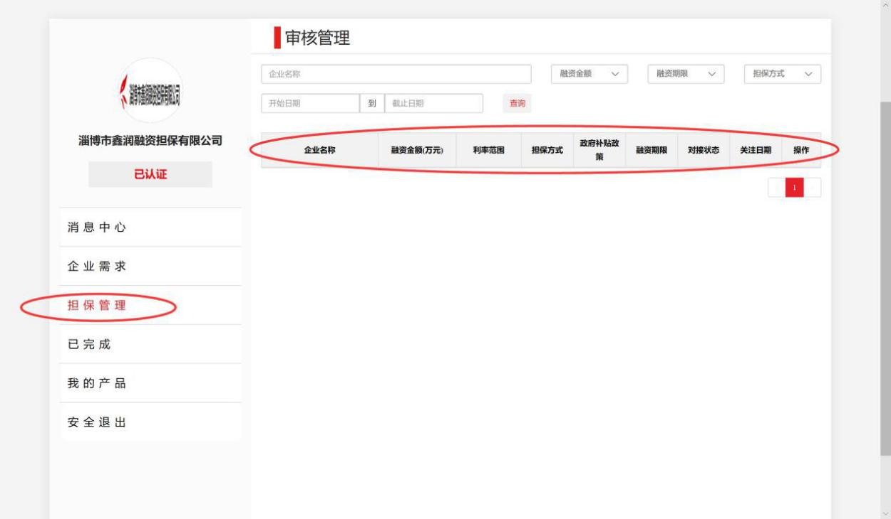担保机构操作过程与银行机构操作使用过程相似，详情可参考银行使用说明，不同之处在于是否选择担保机构的介入。点击左侧菜单担保管理，可看到所有企业发布需求指定担保机构的需求列表：可根据企业名称、融资金额、融资期限、担保方式、开始日期与结束日期条件来筛选查询需求列表；

## 业务流程使用

相关担保机制操作过程请参考下列流程图

